Poštovani,

03.05.2022. godine u 14:00 sati održati će se održat će se stručna edukacija pod nazivom **POVIJEST PRIMALJSTVA U KLINICI ZA ŽENSKE BOLESTI I PORODE KBC-A ZAGREB (online), predavač: ĐURĐICA ZLODI, mag.med.techn.**

**U nastavku se nalaze upute za sudjelovanje.**

<https://teams.microsoft.com/l/meetup-join/19:ZkWQEzH_eMYas34jPjhpqsOW8TyBpWRJQ6zEd7zkd3I1@thread.tacv2/1651561442856?context=%7B%22Tid%22:%22a0327895-82f0-499d-9f35-9a28b1f1df28%22,%22Oid%22:%22e8cb7de5-2bcb-49a9-8a72-2eac144383d6%22%7D>

Ako niste upoznati i nemate instaliranu aplikaciju ''Microsoft Teams'' molimo Vas da slijedite upute u nastavku:

(Preporučeni web preglednik je Google Chrome)

**1. Kliknite na poveznicu u e-mailu.**



**2. Odaberite „Nastavite u ovom pregledniku“**

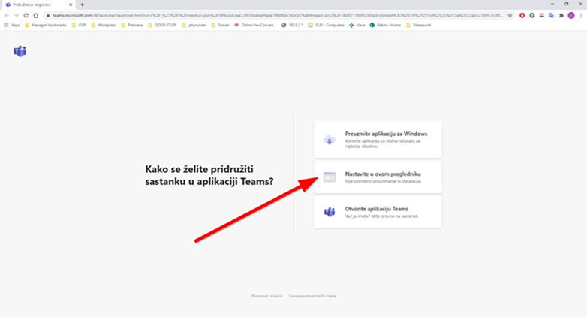

**3. Pritisnite tipku „Allow“ (hrv. „Dopusti“) na iskočnom prozoru**

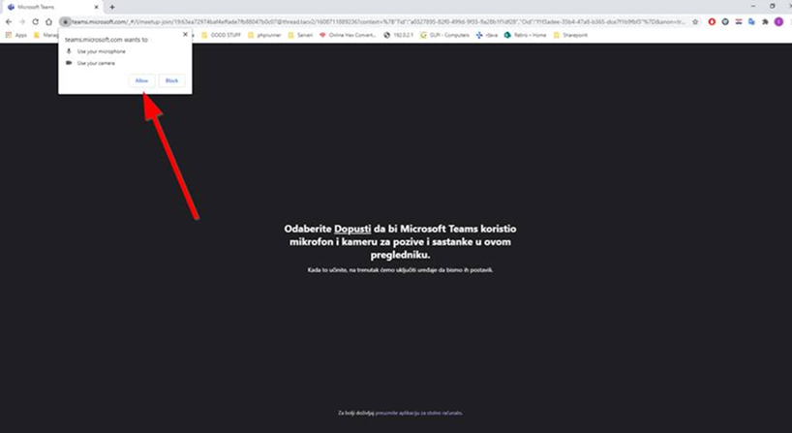

**4. Upišite svoje ime i pritisnite tipku „Pridružite se odmah“**

